
XMT 项目领导汇报初稿
面向新媒体内容团队的全流程协作管理系统

适用场景：第一次向领导介绍项目整体情况
表达目标：说清楚项目是什么、为什么值得做、如何运转、当前价值和未来方向
版本说明：本稿基于当前代码库与架构文档整理，不含未确认业务数据

一、项目摘要
一句话定义：XMT 是一套面向新媒体内容团队的全流程协作管理系统，用来把选题、审核、创作、拍摄、发布和复盘放进同一条业务链路。
项目定位 | 一套服务新媒体内容团队的全流程协作管理系统，覆盖选题、审核、创作、拍摄、发布、复盘。
核心目标 | 把原本分散在聊天、表格、口头沟通里的信息收拢到同一系统，减少断层和重复沟通。
使用对象 | 管理者、编导、创作成员、执行成员等多角色协同团队。
当前形态 | 已具备前后端系统、权限、流程、消息、数据、导出、备份等完整基础能力。
未来方向 | 从内部提效工具逐步抽象成通用系统，并探索私有化交付或行业版本盈利。

二、为什么要做这个项目
• 内容生产链路长、协作角色多，如果没有统一系统，信息很容易分散在聊天记录、表格和口头沟通中。
• 选题、脚本、执行、发布、复盘往往由不同角色接力完成，一旦缺少统一状态和责任归属，就会出现遗漏、重复确认和推进不透明。
• 很多团队最缺的不是单点工具，而是一套能把“计划 - 执行 - 结果”连起来的管理底座。

三、这个项目整体是什么
• 它不是单一页面，也不是单一表单，而是一套完整的前后端系统。
• 前端负责日常操作入口和协同界面，后端负责业务规则、权限、消息、数据存储与对外接口。
• 系统当前已具备内容流程模块、效率工具模块、数据管理模块和平台支撑能力。
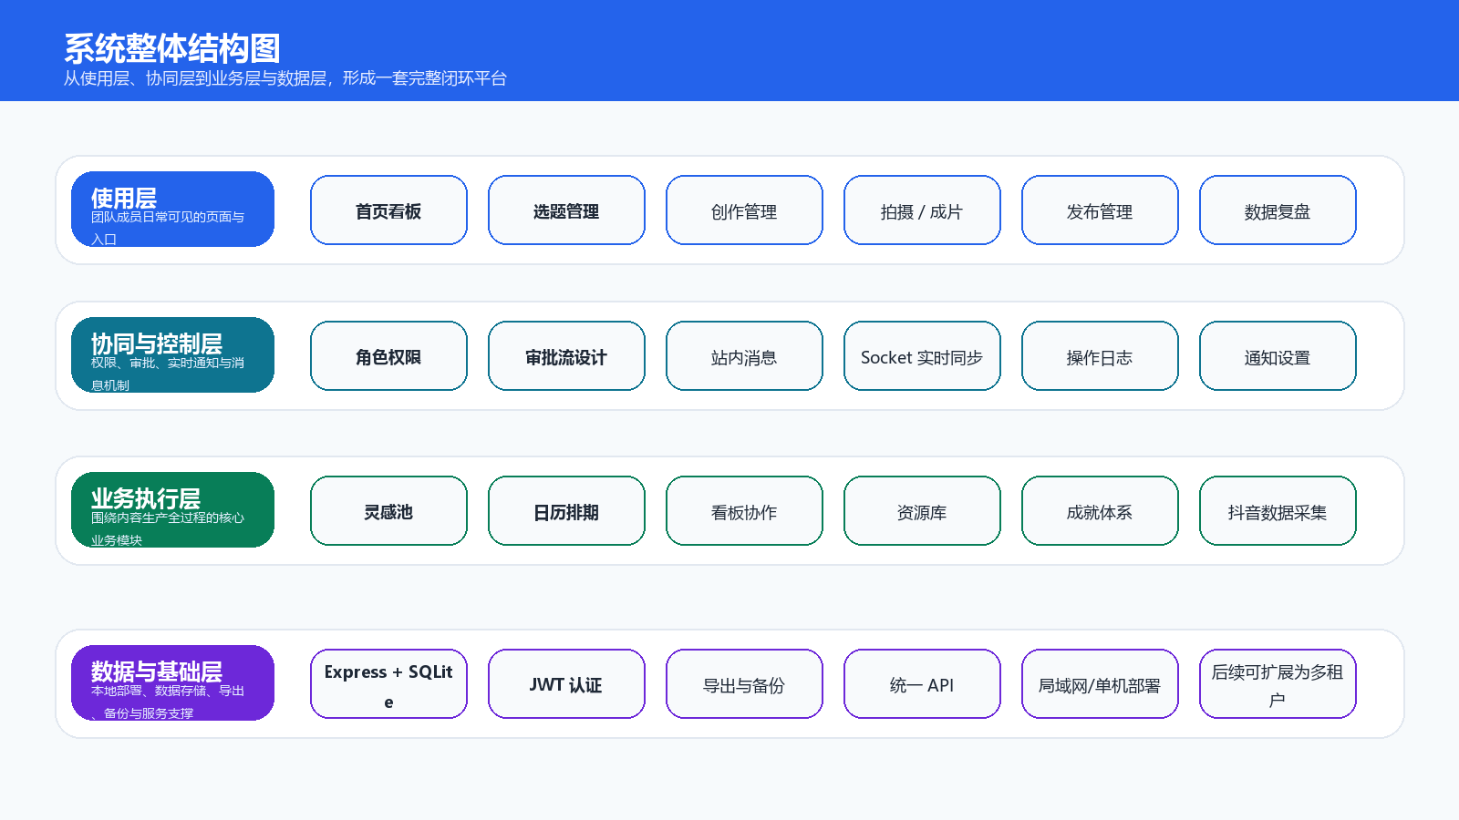

四、当前系统建设范围
基于当前代码库可直接确认的事实： 已具备 28 个前端页面模块、20 个后端业务路由、30 个通用组件、18 个前端 API 封装、14 个自定义 Hook。
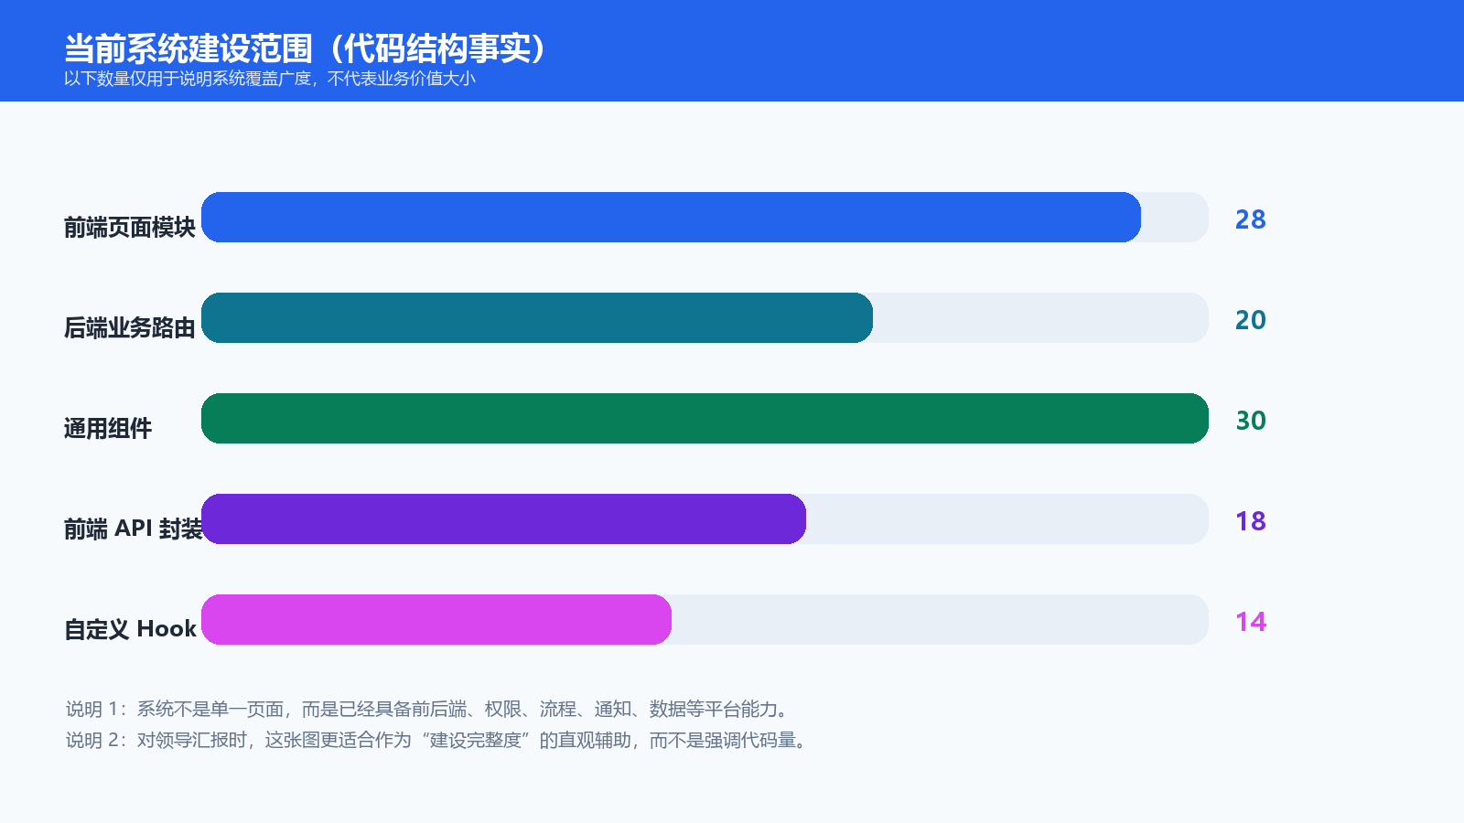

五、项目是怎么运作的
• 系统主线以“选题”为起点，通过审核后自动进入后续创作、执行、发布和复盘环节。
• 各环节之间不是孤立跳转，而是通过统一状态、数据记录和权限机制实现接续。
• 这意味着团队不需要反复手工同步“进行到哪一步了”，系统本身就承担了流程连接器的角色。
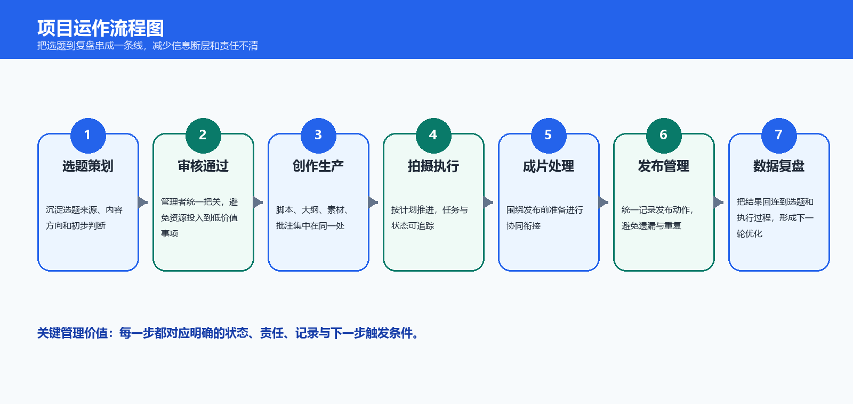

六、这个项目的核心优点
• 全链路闭环：把内容生产全过程放在同一套系统里，减少中间断层。
• 标准化管理：通过状态流转、审批设计、权限控制，把经验变成制度化动作。
• 实时协同：消息、通知、日志、实时同步机制增强团队协作效率。
• 数据沉淀：系统不只记录结果，还能把前置过程沉淀下来，为复盘和优化提供依据。
• 可控部署：当前采用 Express + SQLite 的轻量部署方式，适合内部快速落地和持续迭代。

七、对团队和公司的不可替代优势
维度 | 当前优势 | 为什么难以替代
流程闭环 | 从选题到复盘贯穿在同一系统内 | 不是单点工具，而是把前后环节接起来，替代零散协作方式
管理可视化 | 每个状态、责任和进度都有记录 | 领导和负责人可以随时看到项目推进情况，减少口头追踪
经验沉淀 | 脚本、灵感、资源、审批方式都能留下来 | 团队能力不再只依赖个人记忆，便于复制和交接
协同效率 | 消息、通知、权限、日历、看板形成联动 | 减少跨群确认、重复问进度、版本不一致等管理成本
数据回连 | 复盘数据能回到前面的选题与执行过程 | 不是只看结果，而是能分析“为什么做成 / 没做成”

八、未来愿景：从内部系统走向通用产品
• 如果继续沿着“可配置、可复制、可部署”的方向改造，这套系统有机会从团队专用工具演进成通用系统。
• 通用化的关键，不是简单增加功能，而是把当前团队经验抽象成模板化、参数化、角色化能力。
• 在内部验证成熟之后，再考虑对外提供私有化部署、行业版本或定制实施服务，会比一开始就做外部产品更稳妥。
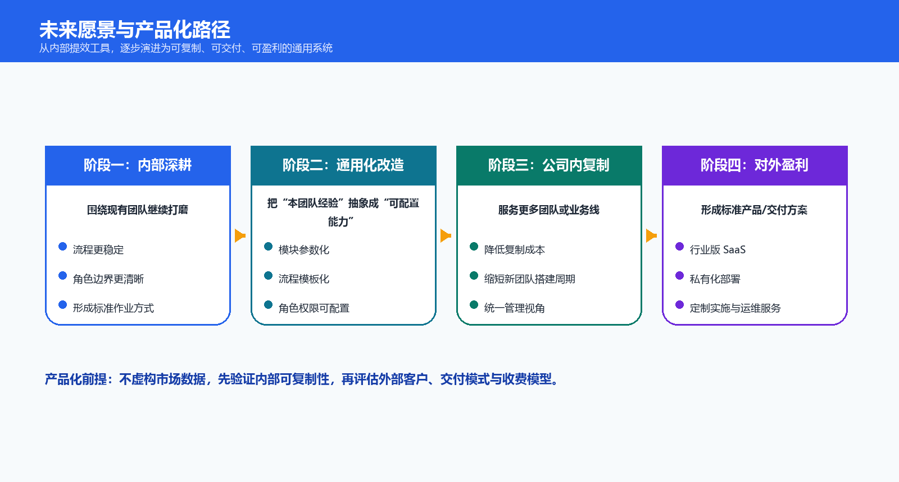

九、给领导汇报时建议重点强调的结论
• 这不是一个零散工具集合，而是一套已经具备平台雏形的业务系统。
• 它最大的价值不是“多了一个系统”，而是把团队经验、流程规则和协同方式沉淀下来。
• 对团队来说，它提升的是执行效率和管理透明度；对公司来说，它沉淀的是未来可复制、可扩展、可盈利的数字化能力。

十、下一版建议补充的信息
以下信息建议你确认后补入正式汇报版本：
待确认信息 | 建议补充内容 | 用途
落地范围 | 目前有哪些团队、岗位或项目在使用 | 证明项目不是概念，而是已进入实际使用
效率改善 | 例如减少多少沟通成本、少了哪些重复动作 | 让领导更直观理解管理价值
业务成果案例 | 选 1-2 个典型案例说明系统如何支撑交付 | 增强说服力
现阶段痛点 | 当前最希望继续优化的 2-3 个问题 | 体现项目还有明确升级空间
产品化判断 | 未来更适合卖给谁，以什么方式交付或收费 | 支撑通用化和盈利方向的可行性判断

